Vážení rodiče,

dovolte nám, abychom Vám poděkovali za to, že umožníte svému dítěti účast na lyžařském kurzu. Jeho přihlášením přispějete k tomu, že bude naplněn dostatečný počet žáků a tím umožněno uskutečnit tento kurz.
Zasíláme informace týkající se kurzu. Finanční částku 3.500,-Kč máte možnost splatit v měsíci září – leden. Rozhodně do konce října potřebujeme minimální zálohu 1.500,-Kč od každého žáka na zaplacení zálohy majiteli objektu.
V ceně není zahrnuto jízdně na vleku. Na vleky postačí žákům 1.200,-Kč. Začínajícím lyžařům 800,-Kč.
Chata Vigona, kde se kurz uskuteční, se nachází přímo na sjezdovce.
Žáci by si měli s předstihem zajistit lyžařské vybavení a oblečení (lyže, lyžařské boty, helma, lyžařské brýle, lyžařská či zimní bunda, oteplovačky, rukavice, čepici, šálu). Lyže a lyžařské boty lze v omezeném množství zapůjčit ve škole.

Další pokyny dostanou žáci začátkem prosince.

Mgr. Daniela Deusová Bc. Marta Levická
ředitelka školy vedoucí lyžařského výcviku

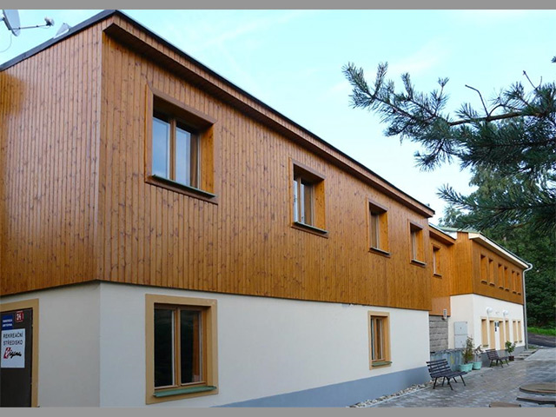

CHATA VIGONA
561 64 Čenkovice
Termín: 20. 1. – 27. 1. 2018
Cena kurzu: 3.500,-Kč včetně dopravy

----------------------------------------------------------------------------------------------------

Přihlašuji dceru / syna ____________________________ na lyžařský kurz ve dnech

20. 1. – 27. 1. 2018 a posílám zálohu ________,- Kč.

____________________________
podpis rodičů

